EXPEDIENTE | CLASE DE PROCESO | DEMANDANTE | DEMANDADO | FECHA DE  INICIO | FECHA DE VENCIMIENTO | TIPO DE TRASLADO
19-19436 | COMPETENCIA DESLEAL Y PROPIEDAD INDUSTRIAL | GLASS ESENCE S.A.S. | HARMONIE FRAGANCIAS Y ESENCIAS S.A.S., FREDDY GONZALO AGUDELO ZARATE; ELIANA LISBETH OLAYA MARTÍNEZ y YORDI LEONARDO PÉREZ OLAYA. | ONCE (11) DE MARZO DE DOS MIL VEINTIDOS (2022) | QUINCE (15) DE MARZO DE DOS MIL VEINTIDOS (2022) | Traslado dentro del presente proceso en consideración a lo dispuesto en el Art. 110 Y 134 DEL C.G.P DE LA NULIDAD OBRANTE A CONSECUTIVO 112.
19-19436 | COMPETENCIA DESLEAL Y PROPIEDAD INDUSTRIAL | GLASS ESENCE S.A.S. | HARMONIE FRAGANCIAS Y ESENCIAS S.A.S., FREDDY GONZALO AGUDELO ZARATE; ELIANA LISBETH OLAYA MARTÍNEZ y YORDI LEONARDO PÉREZ OLAYA | ONCE (11) DE MARZO DE DOS MIL VEINTIDOS (2022) | QUINCE (15) DE MARZO DE DOS MIL VEINTIDOS (2022)) | Traslado dentro del presente proceso en consideración a lo dispuesto en el Art. 110 Y 134 DEL C.G.P DE LA NULIDAD OBRANTE A CONSECUTIVO 140.
19-19436 | COMPETENCIA DESLEAL Y PROPIEDAD INDUSTRIAL | GLASS ESENCE S.A.S. | HARMONIE FRAGANCIAS Y ESENCIAS S.A.S., FREDDY GONZALO AGUDELO ZARATE; ELIANA LISBETH OLAYA MARTÍNEZ y YORDI LEONARDO PÉREZ OLAYA | ONCE (11) DE MARZO DE DOS MIL VEINTIDOS (2022) | QUINCE (15) DE MARZO DE DOS MIL VEINTIDOS (2022)) | Traslado dentro del presente proceso en consideración a lo dispuesto en el Art. 110 Y 319 DEL C.G.P RECURSO DE REPOSICIÓN OBRANTE A CONSECUTIVO 141.

De conformidad con lo previsto en el artículo 110 del Código General del Proceso, se fija el presente traslado en lugar visible al púbico en la cartelera de la Superintendencia de Industria y Comercio, se fija el día 10 DE MARZO DE 2022 a las 8:00 a.m. y se desfija el día 10 DE MARZO DE 2022 a las 4:30 p.m
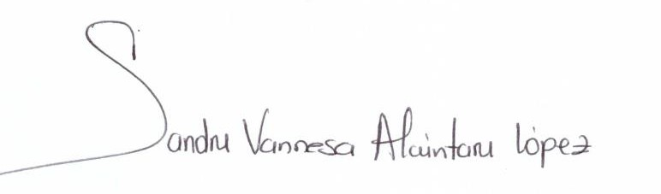
________________________________________________
SANDRA VANNESA ALCÁNTARA LÓPEZ
SECRETARIA AD HOC

